Trần Thanh Tùng
demo bài tập:
+Tạo: Project Laravel
Bước 1:tạo file thư mục
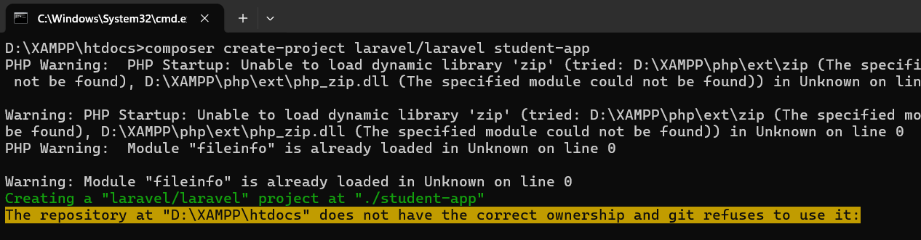
Bước 2: di chuyển vào thư mục
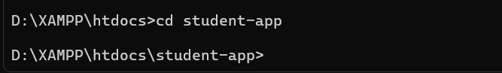
Bước 3:chạy sever
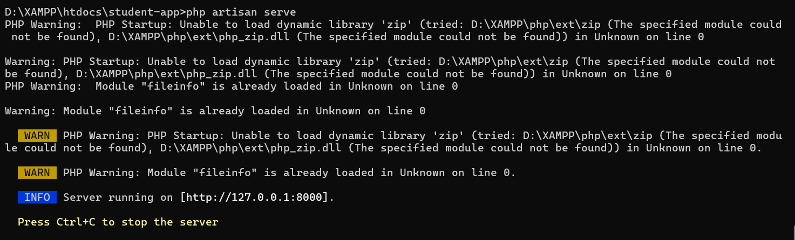
+ Cấu hình Database và Migration
Bước 1:Vào http://localhost/phpmyadmin/ để tạo cơ sở dữ liệu
Bước 2:Setup file .env
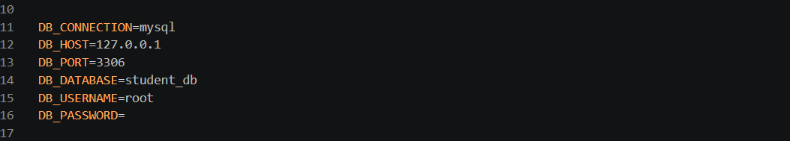
Bước 3 tạo file Migration
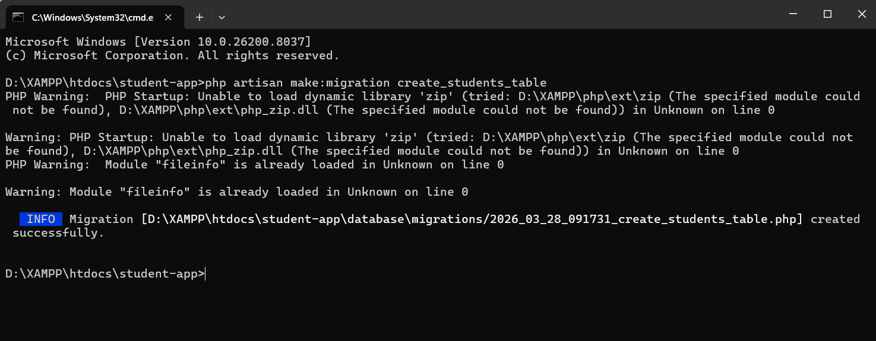
Bước 4:File sẽ tạo ra trong file database
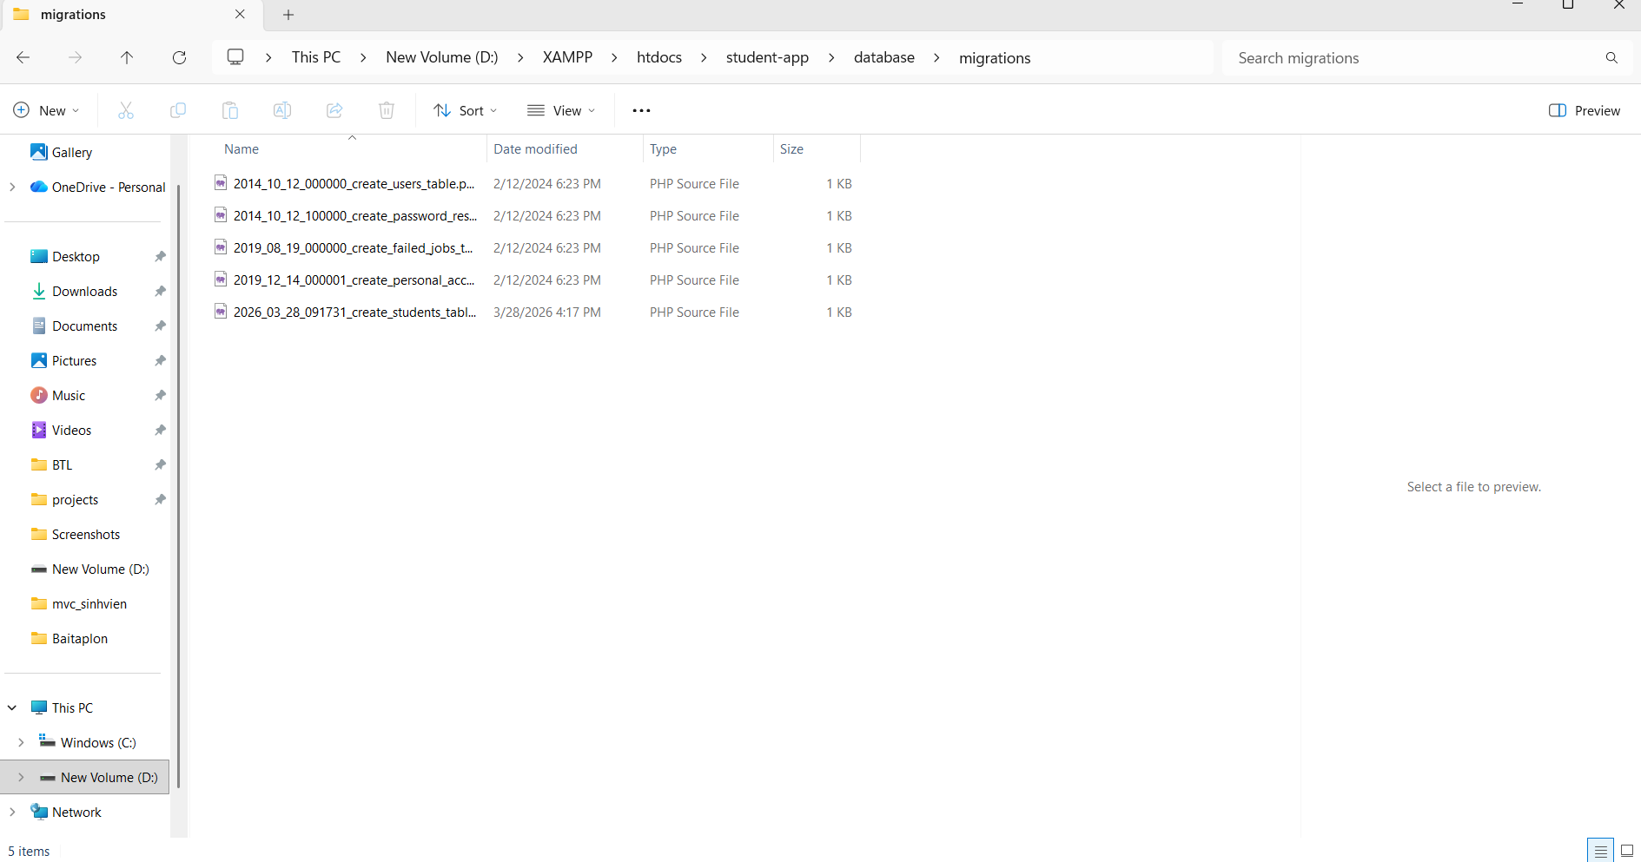
Bước 5:Thực thi file migration
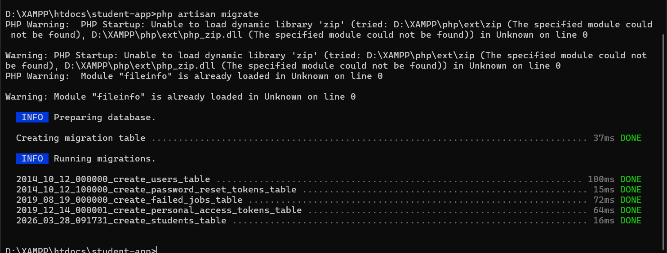
Bước 6:Tạo Controller và thiết lập Routing
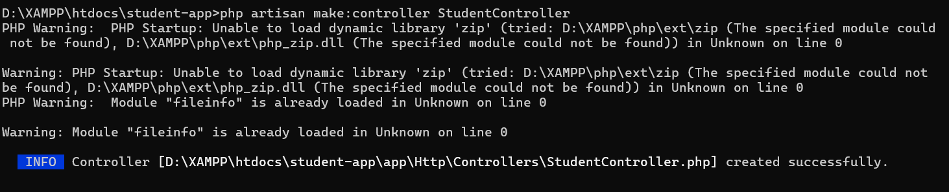
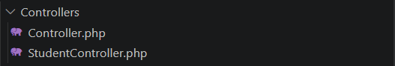
Bước 7:Tạo file students trong file view
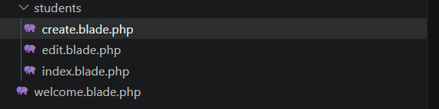
Bước 8:chạy http://127.0.0.1:8000/students/create để ra phần thêm sinh viên
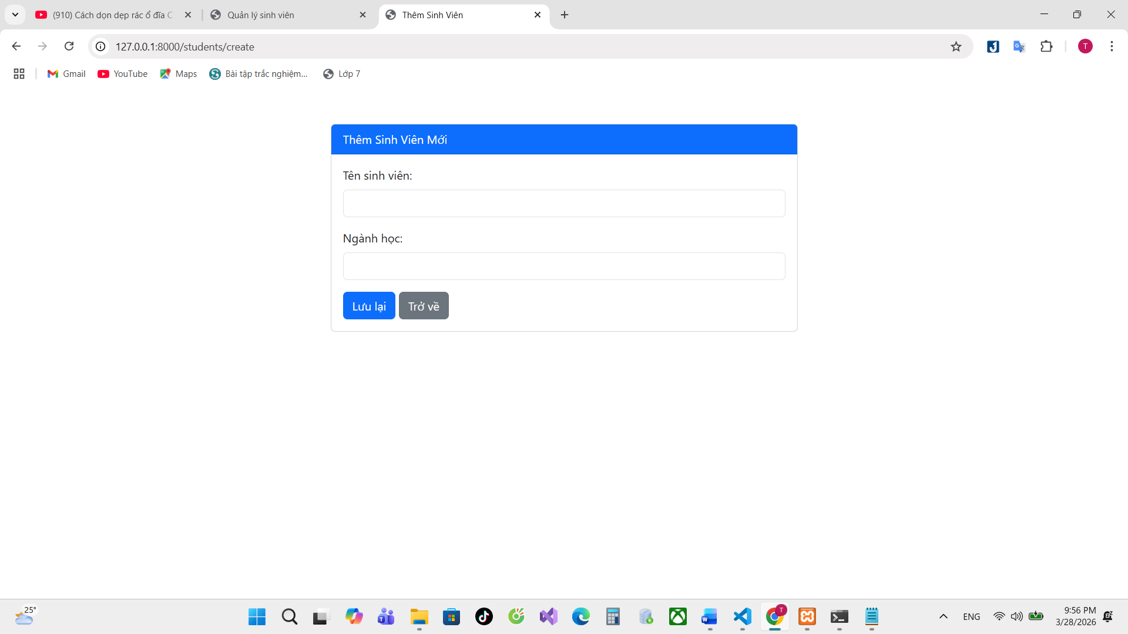

Ghi thông tin để nó trả ra form danh sách sinh viên
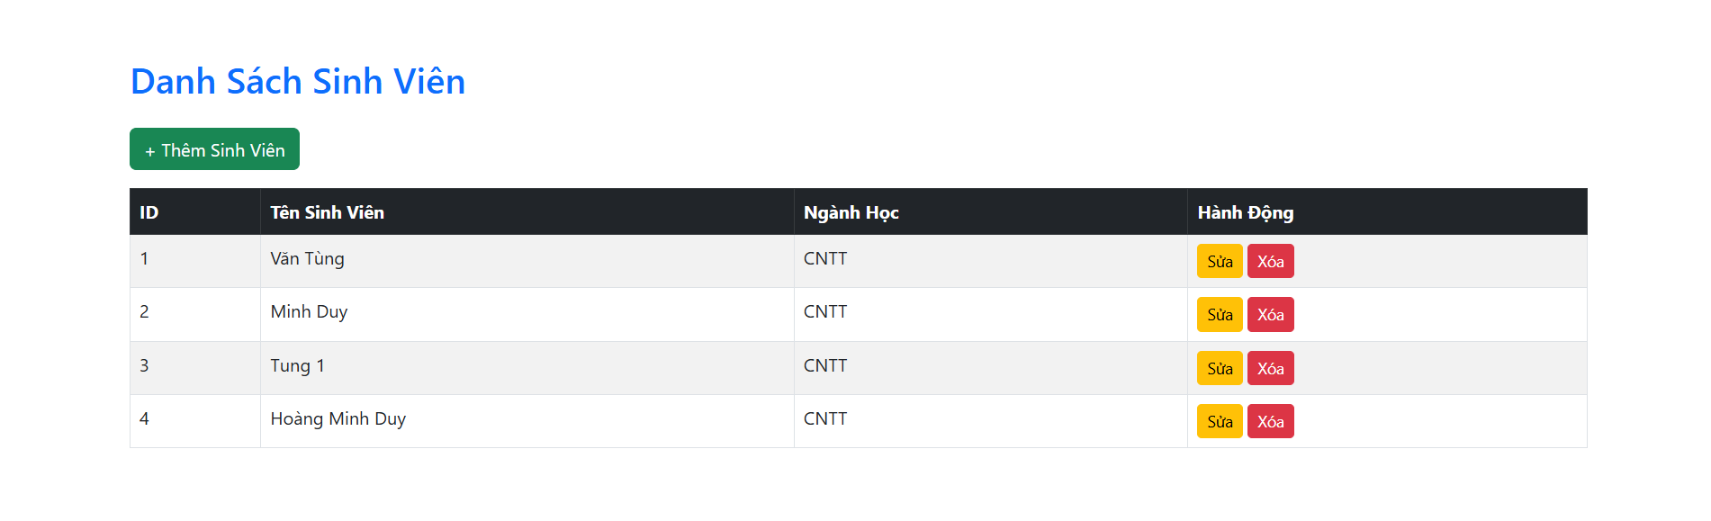Code của bài
Web.php:
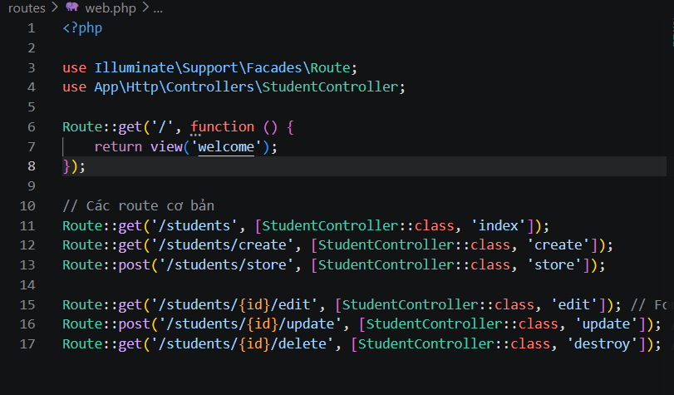

create.blade.php
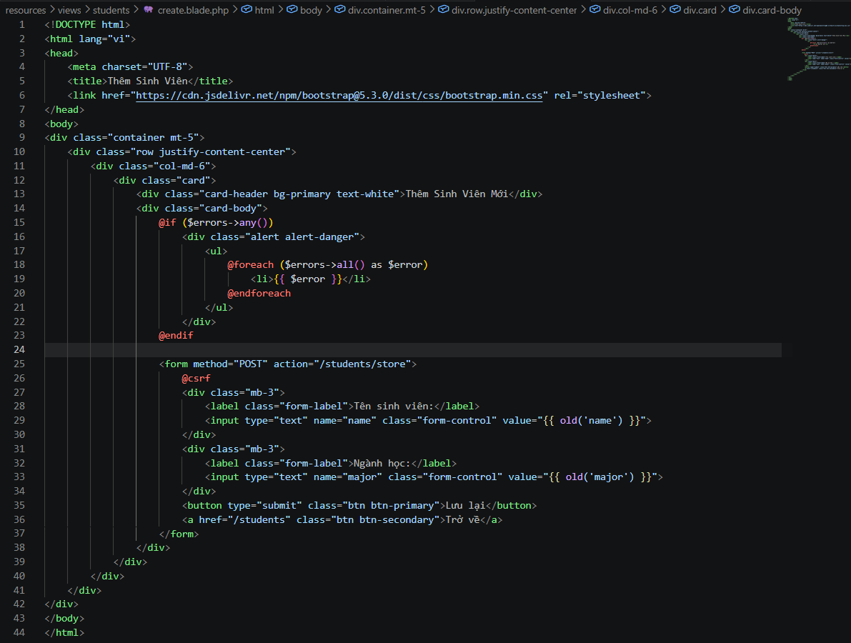
index.blade.php
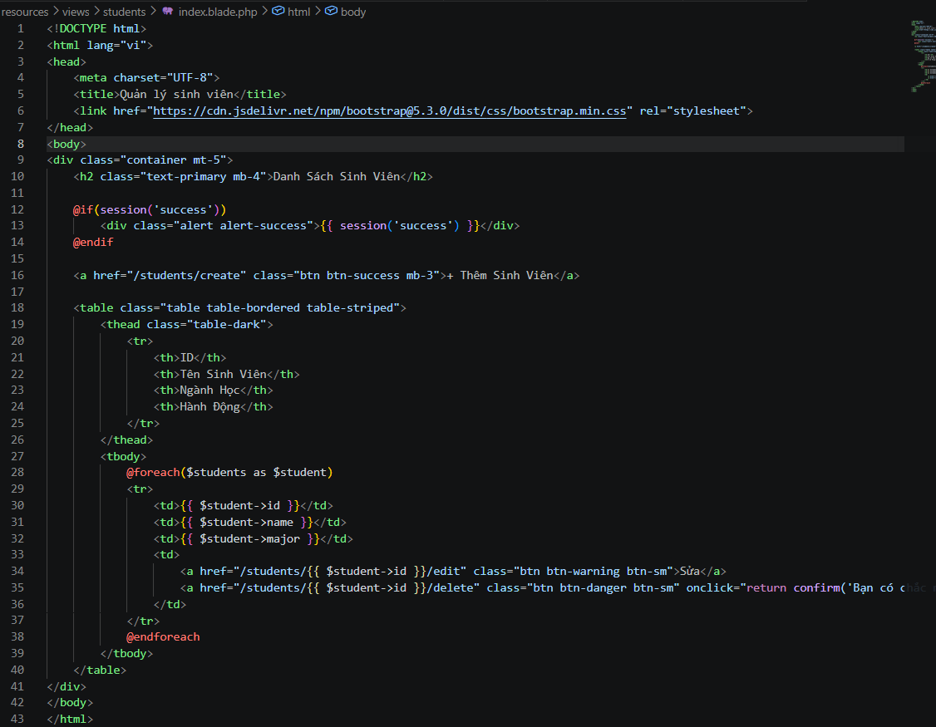
edit.blade.php
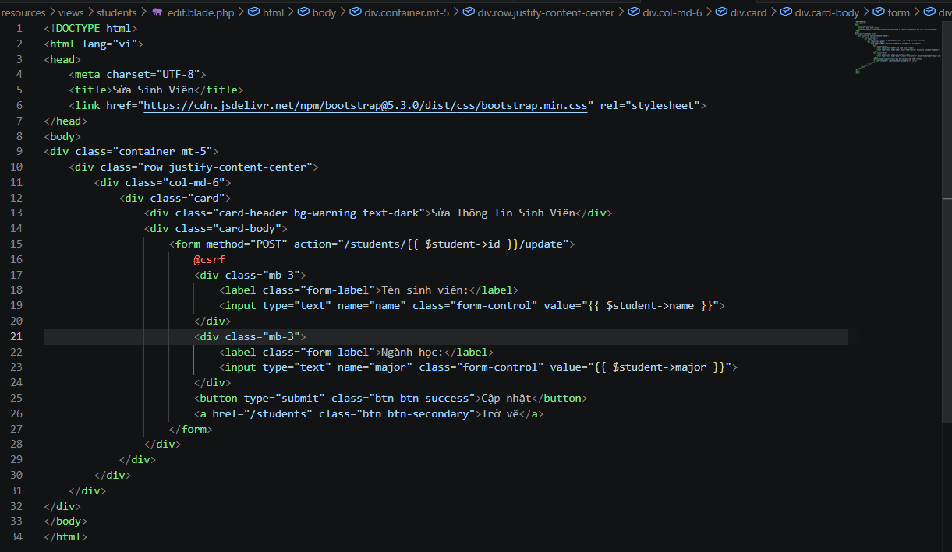
StudentController.php
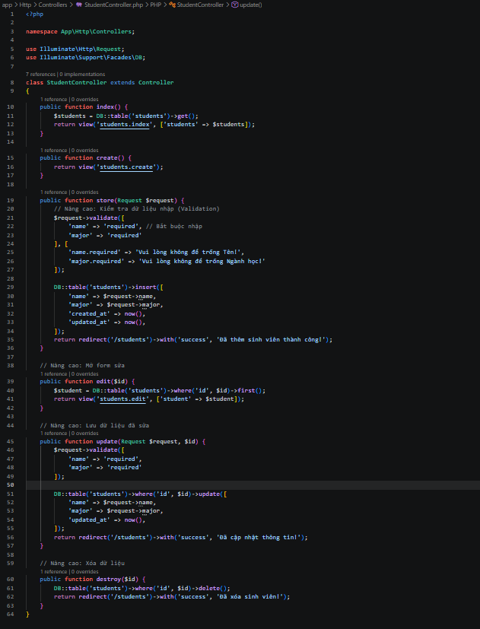

2026_03_28_091731_create_students_table.php
